Polacy kupują przyszłoroczne wakacje. Dzięki temu oszczędzają tysiące złotych

Polacy już planują zagraniczne wyjazdy na Lato 2023, a niektórzy na przestrzeni najbliższych 12 miesięcy wyjadą na urlop więcej niż jeden raz – wynika z ogólnopolskich badań przeprowadzonych na zlecenie Wakacje.pl. Większość turystów rozważa zakup w ramach przedsprzedaży. O tym, że to dobra decyzja, przekonuje porównanie cen tegorocznych last minute z ofertami na kolejne wakacje.

Podróże to stały element życia dla wielu Polaków, z którego nie zamierzają rezygnować, co potwierdzają ogólnopolskie badania przeprowadzone przez ARC Rynek i Opinia na zlecenie Wakacje.pl.

Z naszych badań wynika, że na przestrzeni najbliższych 12 miesięcy 46 proc. pytanych, którzy podróżowali do innych krajów w poprzednich latach, zamierza wyjechać za granicę przynajmniej raz. 20 procent deklaruje, że zrealizuje dwa wyjazdy, a 4 procent, że trzy lub więcej. To oznacza, że w ciągu roku niemal jedna czwarta badanych zamierza podróżować w celach turystycznych kilka razy – mówi Katarzyna Walczak, dyrektor marketingu i członek zarządu Wakacje.pl.

Powodów do wyjeżdżania jest wiele – poza typowym urlopem w okresie wakacji szkolnych Polacy chętnie wybierają się też na wypoczynek w maju i czerwcu, na które przypadają długie weekendy. Pogoda już wówczas dopisuje, ale gości jest nieco mniej, co pozwala wypocząć w spokojniejszej atmosferze, ale również skorzystać z atrakcyjniejszych cen.

Im wcześniej, tym lepiej

Mówiąc o cenach, nie można nie wspomnieć o promocjach związanych z wczesną rezerwacją. Już od kilku lat to właśnie jesienią i zimą Polacy rezerwują letni wypoczynek, bo mogą skorzystać nie tylko ze zniżek, ale też z innych benefitów, jak gwarancja niezmienności ceny, czy gwarancja najniższej ceny. Ze wspomnianych badań ogólnopolskich wynika ponadto, że 54 proc. osób planujących zagraniczny wyjazd rozważa zakup oferty w ramach przedsprzedaży. Statystycznie częściej są to osoby o wyższych dochodach oraz wyjeżdżające z dziećmi.
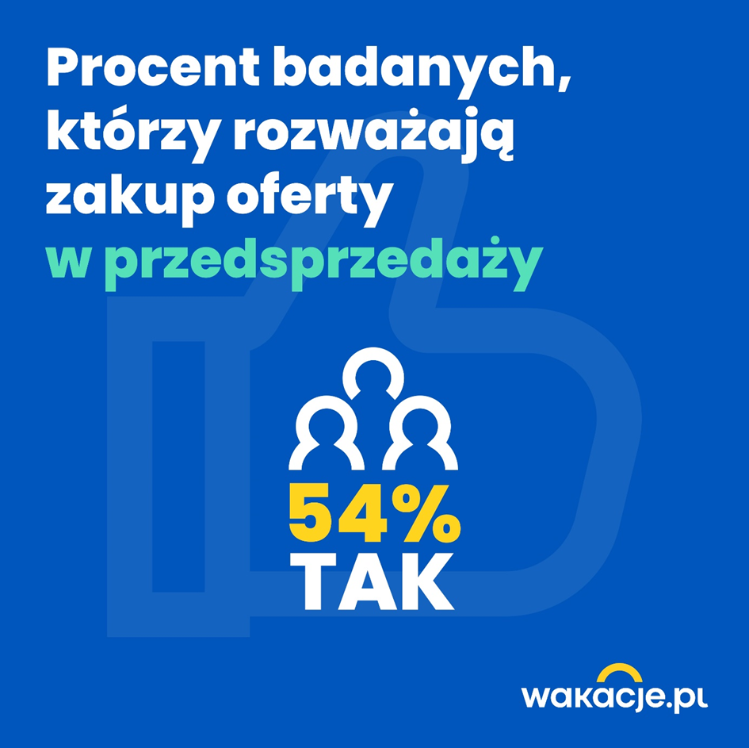

Czy rezerwacja z kilkumiesięcznym wyprzedzeniem się opłaca?

Wakacje.pl przyjrzały się dokładnie cenom wycieczek zorganizowanych na przyszłe wakacje i zestawiły je z ofertami last minute z minionego sezonu. Okazuje się, że w większości przypadków wycieczki w przedsprzedaży są o kilkanaście procent tańsze niż kupowane w ostatniej chwili. Największe różnice widać w grupie dalekich krajów – przy Tajlandii sięgają 41 proc. na korzyść tych zamawianych obecnie z terminem wylotu w sierpniu 2023 roku, przy Maroku jest to 38 proc. O wiele taniej jest również w przypadku podróży do najczęściej wybieranych kierunków wakacyjnych. I tak przy Turcji (najpopularniejszy kraj w ofercie biur podróży w sezonie Lato 2022), kupując w październiku wyjazd na sierpień przyszłego roku, można zaoszczędzić 15 proc. wobec ofert last minute, które były dostępne tego lata. Przy Grecji (druga pod względem popularności w sezonie Lato 2022) różnice wynoszą 19 proc. na korzyść przedsprzedaży, przy Hiszpanii jest to 17 proc., przy Bułgarii 12 proc.

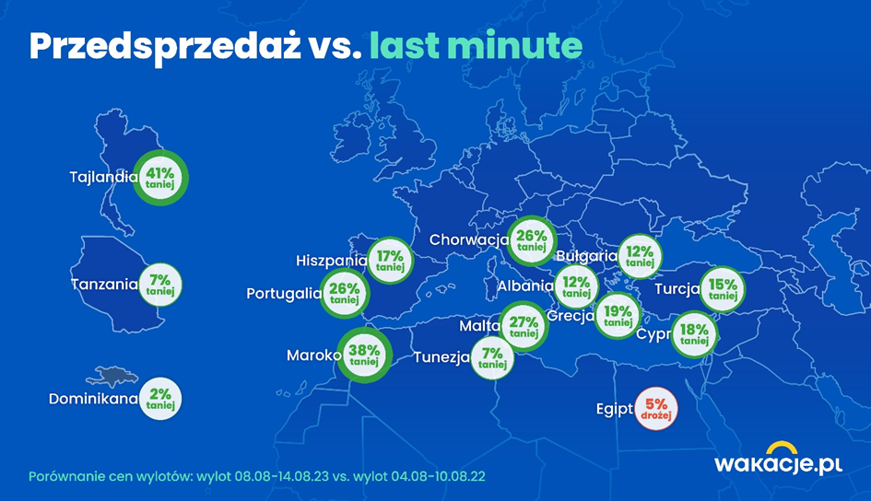

Już w czasie pandemii koronawirusa ceny rosły wraz ze zbliżaniem się daty wylotu, w tym roku trend ten jeszcze się umocnił. Porównanie ofert z przedsprzedaży z last minute dostępnym w minione wakacje potwierdza, że szybka decyzja to oszczędności liczone w setkach, a przy podróżach rodzinnych nawet w tysiącach złotych. Zaoszczędzone pieniądze można przeznaczyć na zwiedzanie lub inne atrakcje na miejscu. Szczególnie, że, jak wynika z naszych badań, Polacy chętnie spędzają urlop poza hotelem – zwraca uwagę Krzysztof Zych, wiceprezes ds. sprzedaży w Wakacje.pl.

Badania Wakacje.pl ujawniły też, że 68 proc. Polaków w czasie urlopu najchętniej łączy wypoczynek ze zwiedzaniem, 35 proc. stawia na relaks na basenie lub na plaży, a 15 proc. przede wszystkim na zwiedzanie.
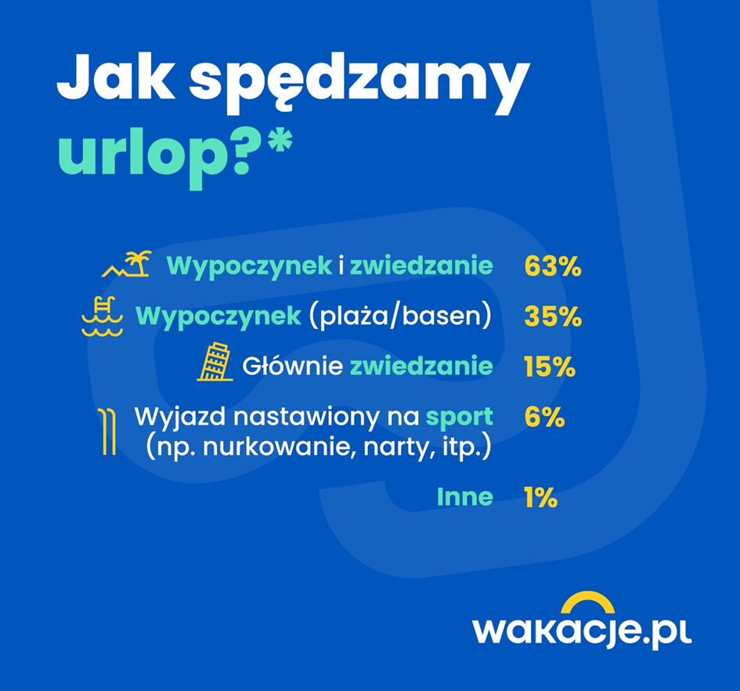

Dokąd pojedziemy na wakacje?

Już w minione wakacje praktycznie wszystkie kraje, do których Polacy zazwyczaj wyjeżdżają na urlop, były otwarte, w większości nie obowiązywały już obostrzenia pandemiczne. To sprawiło, że znów można było swobodnie wybierać miejsce wypoczynku. Podobnie będzie w przyszłym roku, ale, jak pokazują dane sprzedażowe Wakacje.pl, w rankingu popularności może dojść do pewnych przesunięć. Podobnie jak Latem 2022, także w przyszłym roku jednym z liderów zorganizowanej turystyki wyjazdowej będzie Turcja. Na razie druga pozycja należy do Grecji i to również pokrywa się z tegorocznymi trendami. Zmianę widzimy na trzecim miejscu, na które wskoczyła Tunezja. Tego lata ta pozycja należała do Hiszpanii.

Tunezja już przed laty była bardzo popularna wśród polskich turystów i to z kilku powodów. Po pierwsze, klientów przyciągały atrakcyjne ceny, po drugie, to kraj położony w odległości zaledwie 3 godzin lotu od Polski, po trzecie, bardzo cenią go rodziny z dziećmi, głównie za piękne plaże z łagodnym wejściem do morza. W pandemii Tunezja wprowadziła bardzo drastyczne zasady wjazdu, dlatego na jakiś czas zniknęła z programów biur podróży. W tym roku powróciła do oferty, a w przyszłym może być jednym z najczęściej wybieranych kierunków przez klientów.

Przedsprzedaż się opłaca! Nie tylko finansowo

Choć zalety korzystania z przedsprzedaży są bezsprzeczne, nie wszyscy klienci są przekonani do kupowania wyjazdów z dużym wyprzedzeniem. Wakacje.pl chciały poznać powody, które powstrzymują Polaków przed wczesnym rezerwowaniem podróży. Prawie tyle samo (odpowiednio 39 i 38 proc.) obawia się, że w ostatniej chwili będzie musiało zmienić termin wyjazdu, lub że ze względów zawodowych nie może zaplanować podróży z dużym wyprzedzeniem. Część boi się powrotu pandemii, inni mają obawy, że biuro podróży odwoła wycieczkę lub podniesie cenę.

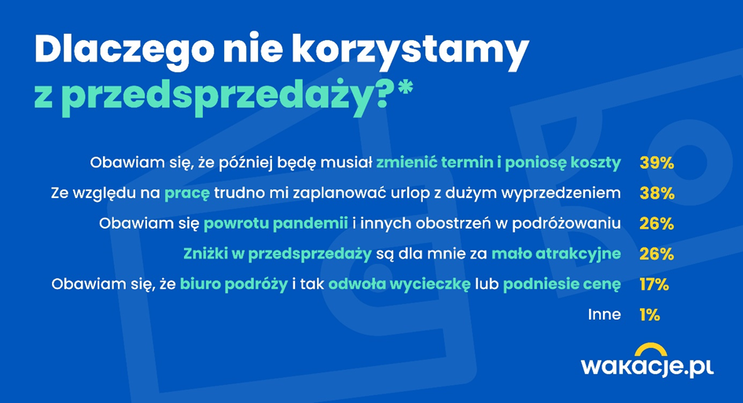

Na obawy klientów związane z przedsprzedażą branża już dawno przygotowała odpowiedzi. Po pierwsze, w ramach wczesnej rezerwacji dostępne są bardzo konkretne korzyści, poza wspomnianymi rabatami, są to gwarancja najniższej ceny, gwarancja niezmienności ceny, a także elastyczne zasady rezerwacji, które, w zależności od oferty, pozwalają zmienić termin podróży, kierunek lub uczestników wyjazdu do kilkunastu dni przed jego rozpoczęciem. Przy rezerwacji można także wykupić ubezpieczenie od kosztów rezygnacji, które uchroni nas przed stratą wpłaconych pieniędzy w sytuacji, gdyby wydarzyło się coś niespodziewanego, jak choroba, czy utrata pracy. Warto też pamiętać, że podróże zorganizowane są najbezpieczniejszą formą podróżowania, co oznacza, że touroperator przejmuje pełną odpowiedzialność za zamówioną wycieczkę. Jeśli jakiś jej element zostanie zmieniony, klient ma prawo zrezygnować z rezerwacji bez ponoszenia kosztów – przypomina Jolanta Kołodziejczyk, dyrektor produktu w Wakacje.pl.

Opinie pomagają wybierać

Z deklaracji zebranych w badaniu wynika, że w przyszłym roku nadal królować będą wyjazdy siedmiodniowe, choć widać całkiem spore zainteresowanie niestandardową długością pobytu. Na 8-12 dni chce się wybrać 34 proc. badanych.

Wakacje.pl zapytały, czym Polacy się kierują, wybierając wyjazd zagraniczny. Okazuje się, że najważniejszy dla nas jest stosunek ceny do jakości – wskazuje na niego 61 proc. badanych. Istotne znaczenie mają też opinie o hotelu i reputacja miejsca, do którego się wybierają. Chętnie sprawdzamy również opinie o organizatorze, chcemy także wiedzieć, co można robić w odwiedzanym miejscu.
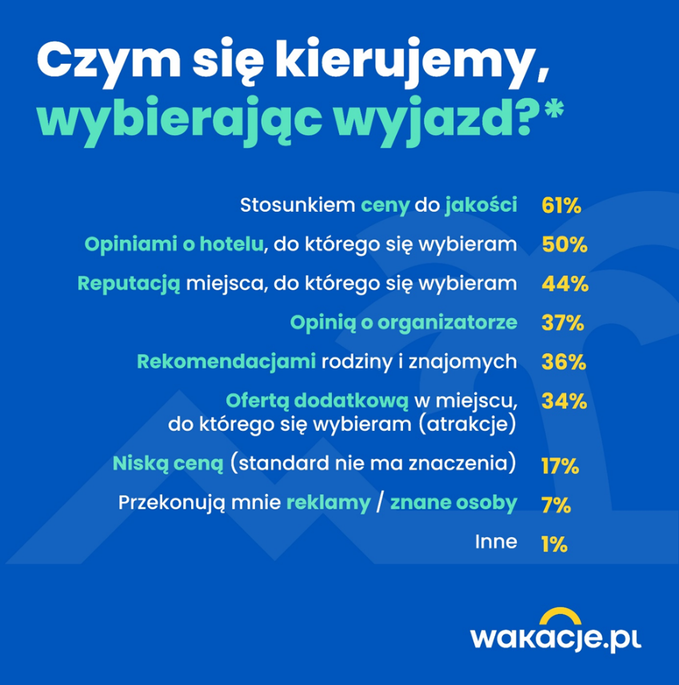

Badania pokazują, że dla Polaków znaczenie ma nie tyle cena wyjazdu, co jakość i zakres usług, które za swoje pieniądze otrzymują. Ponieważ chcą je dobrze zainwestować, biorą pod uwagę też rekomendacje innych dotyczące miejsc, które zamierzają odwiedzić. Na stronie Wakacje.pl można znaleźć już tysiące opinii o hotelach i regionach turystycznych. Przez cały czas rozwijamy tę sekcję, bo chcemy, by turyści mogli świadomie dokonywać wyborów, by potem już tylko cieszyć się beztroskimi wakacjami – podsumowuje Katarzyna Walczak.

*możliwe było udzielenie kilku odpowiedzi, dlatego wyniki nie sumują się do 100 proc.

O badaniu:
Próba Polaków w wieku 20-65 lat, którzy kiedykolwiek odbyli wyjazd zagraniczny w celach turystycznych i sami decydują lub współdecydują o szczegółach związanych z wyjazdem.
Podział próby na osoby nieplanujące wyjazdu w ciągu najbliższych 12 miesięcy (N=379) i osoby planujące wyjazd w ciągu najbliższych 12 miesięcy (N=860)
Całkowita liczebność próby: N=1239
Termin realizacji badania: wrzesień 2022

Spółka Wakacje.pl S.A. to lider rynku OTA w Polsce, a zarazem pierwsza platforma sprzedaży wycieczek w kraju i dynamicznie rozwijająca się sieć salonów stacjonarnych. W sprzedaży posiada ofertę kilkudziesięciu touroperatorów działających na polskim rynku. Obejmuje ona zagraniczne wycieczki lotnicze i autokarowe, pobyty z dojazdem własnym w różnych zakątkach świata, wyjazdy krajowe, a także obozy i kolonie dla dzieci. Firma co roku jest laureatem plebiscytów konsumenckich, m.in. Gazele Biznesu 2020, Diament Forbesa 2021, TOP Marka Lauru Konsumenta 2022, Grand Prix Lauru Konsumenta 2022.

